产品需求规则说明书

客户任务管理

客户任务新增

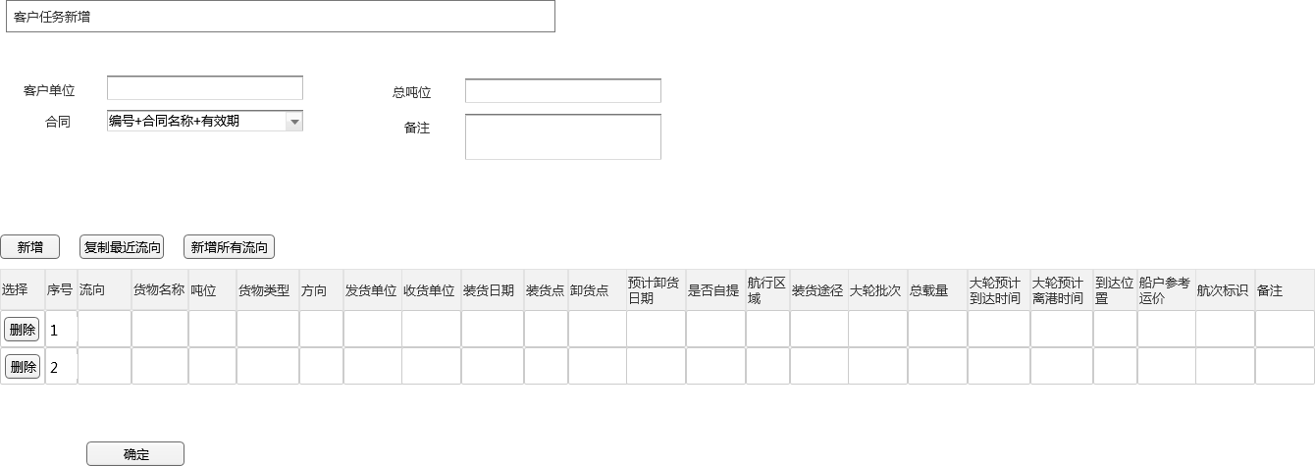

客户任务流向新增

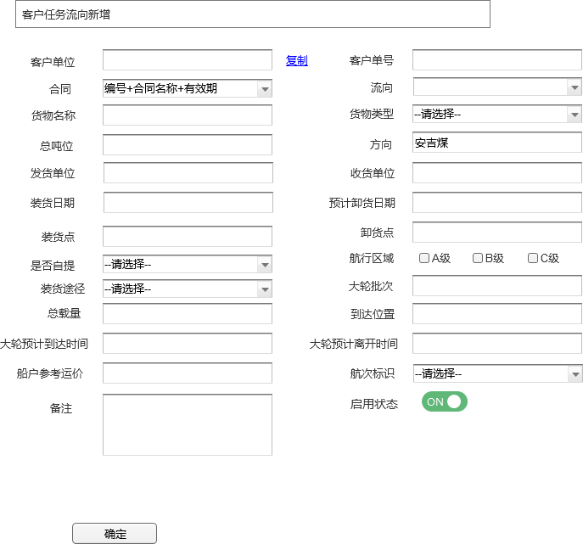

客户任务维护

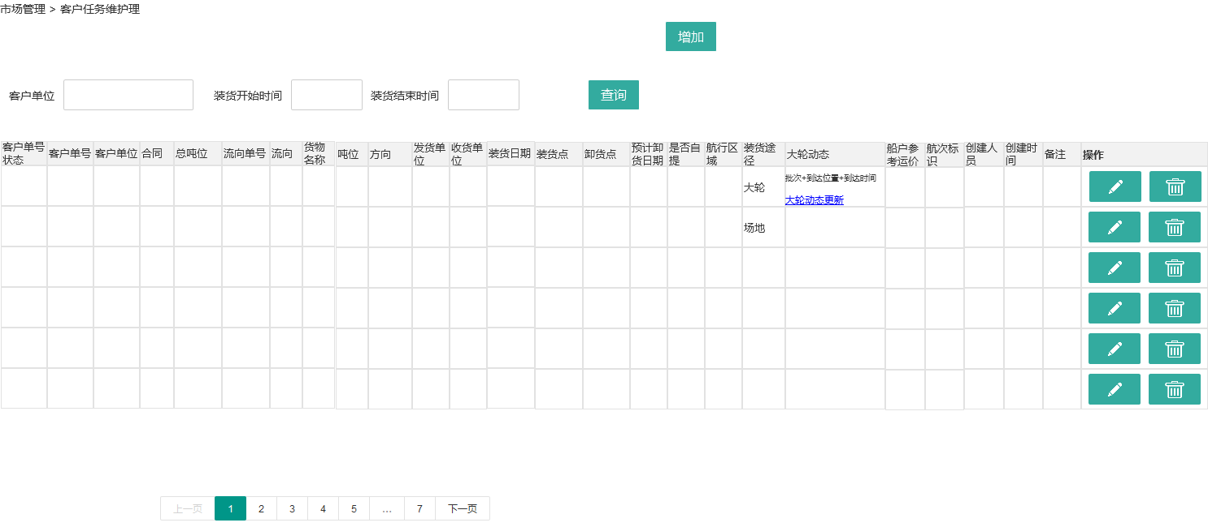

大轮动态维护

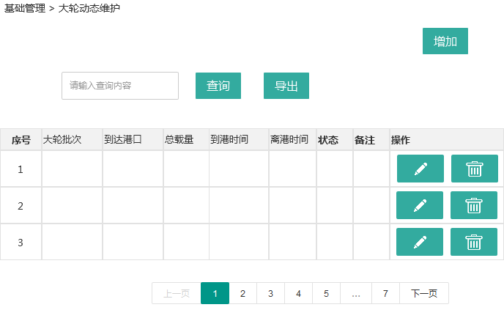

大轮动态发布

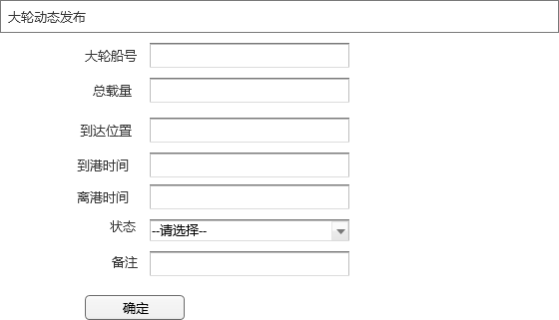

运力调度新增

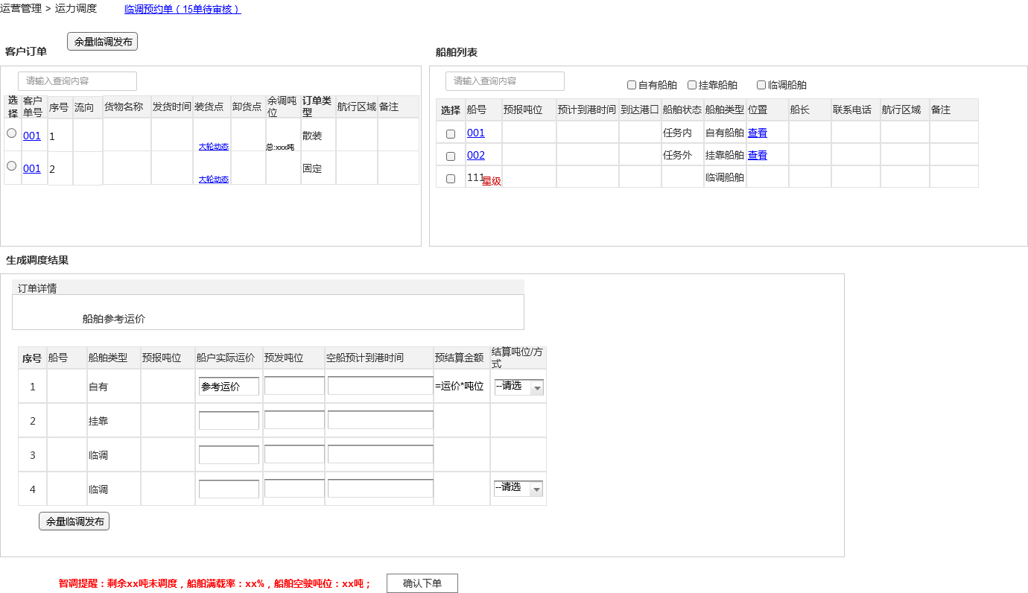

业务规则：

船舶有终端设备号的，下单成功后下发调度数据给到船舶终端；

运力调度维护

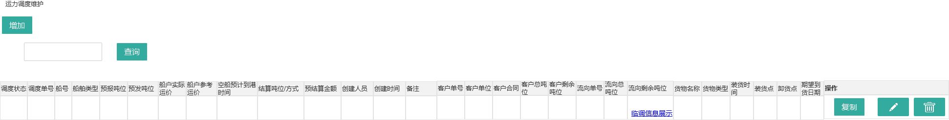

余量临调新增

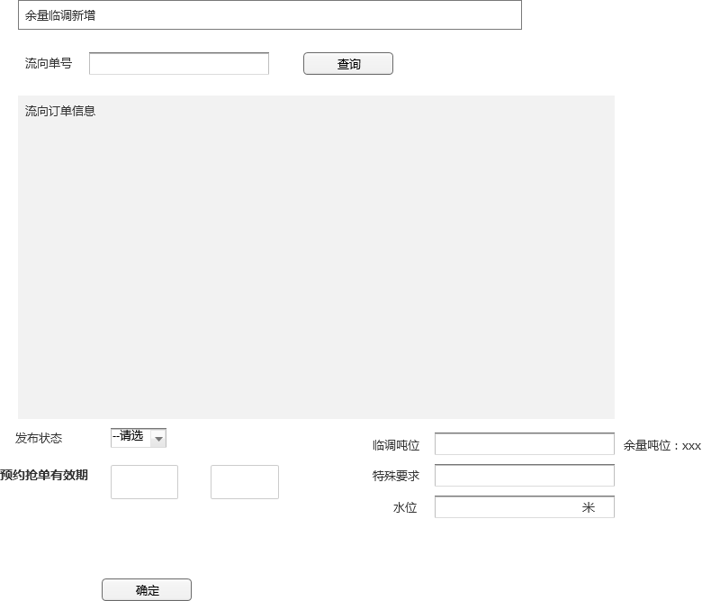

余量临调维护

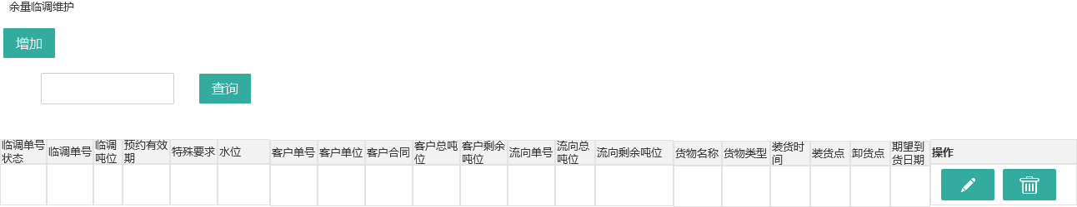

抢单信息审核

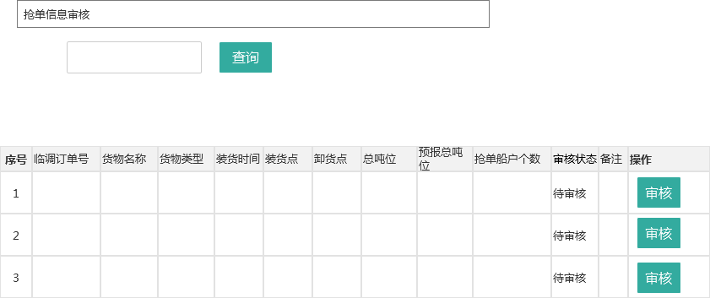

抢单审核详情

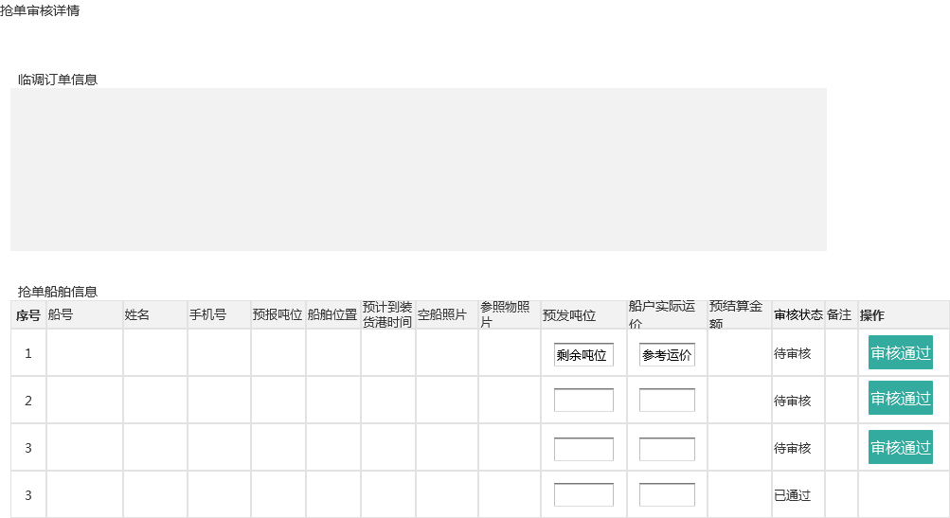

航次发布管理

空船到港登记

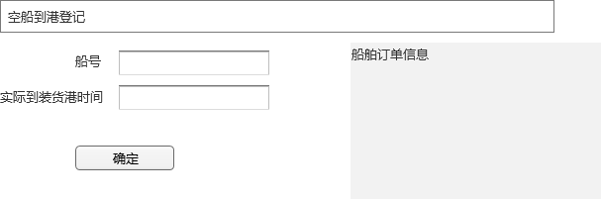

空船装后登记

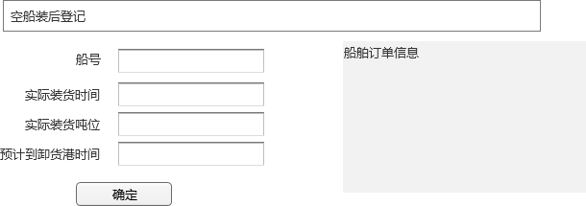

重船到港登记

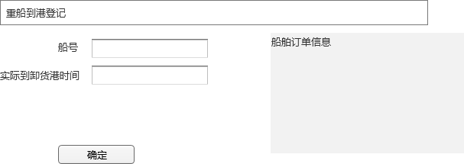

重船卸后登记

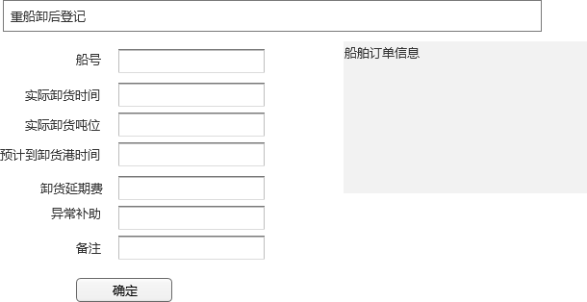

航次信息维护

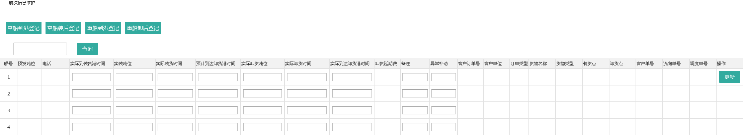

客户任务查看

